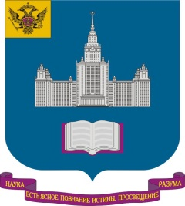
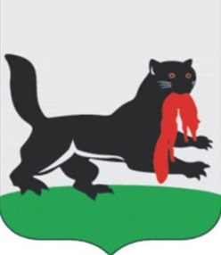
Разработано Утверждаю
Зам. начальника отдела Проректор по научной
организации научной работе, профессор
деятельности молодых ученых
и студентов
_______________Ю.К. Сим ___________ В.В. Пешков
«___»_____________ 2014 г «___»_____________ 2014 г

НАЦИОНАЛЬНЫЙ ИССЛЕДОВАТЕЛЬСКИЙ
ИРКУТСКИЙ ГОСУДАРСТВЕННЫЙ ТЕХНИЧЕСКИЙ УНИВЕРСИТЕТ
Положение
Конкурс видеороликов «Технологии будущего»
в рамках закрытия Всероссийского фестиваля науки 2014.

К участию в конкурсе видеороликов «Технологии будущего» приглашаются студенты, магистранты, аспиранты образовательных учреждений высшего и среднего профессионального образования.
Цель конкурса:
Развитие творческого потенциала среди молодежи, популяризация науки и научной деятельности.
Требования:
- видеоролик, продолжительностью не более 5 минут в формате Название ролика.AVI или Название ролика.WMV;
- к видеоролику приложить заявку в произвольной форме с указанием ФИО участника (-ов), названия ролика, названия образовательного учреждения, ФИО контактного лица, контактный номер телефона;
- в конкурсе видеороликов могут принимать участие студенты, магистранты и аспиранты индивидуально или в составе сформированной для участия команды;
- в своих работах авторы должны выразить своё восприятие науки, научных открытий, а так же видение развития науки в будущем.
Критерии отбора работ конкурса:
Видеоролики оцениваются с помощью экспертной карты по сумме баллов следующих критериев:
- концепция (идея)
- содержание (обязательное информационное наполнение)
- форма (дизайн)
- практичность
- уровень технического исполнения.
Сроки подачи заявок на участие в конкурсе:
Прием готовых работ производится до 31 октября 2014г. в отделе организации научной деятельности молодых ученых и студентов ИрГТУ по адресу: г. Иркутск, ул. Лермонтова 83, ауд. К-218, тел.: 40-50-27.
Подведение итогов конкурса и награждение:
Все участники будут награждены на церемонии закрытия Всероссийского фестиваля науки грамотами и ценными призами.

